1. A GYÓGYSZER NEVE

Galliad 0,74 – 1,85 GBq radioaktívizotóp-generátor

2. MINŐSÉGI ÉS MENNYISÉGI ÖSSZETÉTEL

A radioaktívizotóp-generátor gallium (⁶⁸Ga) leányizotópra bomló germánium (⁶⁸Ge) anyaizotópot tartalmaz.
A (⁶⁸Ge/⁶⁸Ga) generátor előállításához felhasznált germánium (⁶⁸Ge) hozzáadott hordozót (carrier) nem tartalmaz. Az eluátum germánium (⁶⁸Ge) és gamma-sugárzó szennyeződések miatti teljes radioaktivitása nem haladja meg a 0,001%-ot.
A Galliad 0,74 – 1,85 GBq radioaktívizotóp-generátor az Európai Gyógyszerkönyv 2464. számú monográfiájában foglaltaknak megfelelő, radioizotópos jelölésre szolgáló [⁶⁸Ga]gallium-klorid-oldat elúcióját biztosító rendszer. Az oldat egy oszlopról eluálható, amelyen a gallium-68 anyaizotópja, a germánium-68 van fixálva. A rendszer árnyékolással rendelkezik. Az anya- és leányizotóp fizikai jellemzőinek összefoglalása az 1. táblázatban szerepel.

1. táblázat: A ⁶⁸Ge és ⁶⁸Ga fizikai jellemzői

 | Fizikai jellemzők
 | ⁶⁸Ge | ⁶⁸Ga
Felezési idő | 270,95 nap | 67,71 perc
Bomlás típusa | Elektronbefogás | Pozitronemisszió
Röntgensugárzás | 9,225 keV (13,1%)  9,252 keV (25,7%)  10,26 keV (1,64%)  10,264 keV (3,2%)  10,366 keV (0,03%) | 8,616 keV (1,37%)  8,639 keV (2,69%)  9,57 keV (0,55%)
Gamma-sugárzás |  | 511 keV (178,28%)  578,55 keV (0,03%)  805,83 keV (0,09%)  1077,34 keV (3,22%)  1260,97 keV (0,09%)  1883,16 keV (0,14%)
Béta+ |  | Energia Max. energia  352,60 keV 821,71 keV (1,20%)  836,00 keV 1899,01 keV (87,94%)
Az adatok a nudat adatbázisából származnak (www.nndc.bnl.gov)

A Galliad 1,1 ml eluátuma maximum 1850 MBq [⁶⁸Ga]galliumot és 18,5 kBq [⁶⁸Ge]germániumot tartalmaz (0,001%-os áttörés). Ez 1,2 ng [⁶⁸Ga]galliumnak és 0,07 ng [⁶⁸Ge]germániumnak felel meg.

A radioaktívizotóp-generátorral eluálható, az Európai Gyógyszerkönyv szerinti radioizotópos jelölésre szolgáló [⁶⁸Ga]gallium-klorid-oldat mennyisége az elúció napján/időpontjában jelen lévő [⁶⁸Ge]germánium-klorid mennyiségétől és az előző elúció óta eltelt időtől függ. Ha az anyaizotóp és a leányizotóp egyensúlyban vannak, akkor a jelen lévő [⁶⁸Ga]gallium-klorid több mint 60%-a eluálható. Rögzített térfogatú 1,1 ml [⁶⁸Ga]gallium-klorid-oldat kerül eluálásra.

A 2. táblázat összefoglalja a generátorban lévő aktivitást és az elúcióval kapott aktivitást a felhasználhatósági időtartam kezdetén és végén.

2. táblázat: A radioaktívizotóp-generátorban lévő aktivitás és az elúcióval nyert aktivitás

Hatáserősség | A radioaktívizotóp-generátoron belüli aktivitás a felhasználhatósági időtartam kezdetén | A radioaktívizotóp-generátoron belüli aktivitás a felhasználhatósági időtartam végén | Eluált aktivitás a felhasznál-hatósági időtartam kezdetén* | Eluált aktivitás a felhasznál-hatósági időtartam végén*
0,74 GBq | 0,74 GBq ± 10% | 0,3 GBq ± 10% | NLT 0,41 GBq | NLT 0,16 GBq
1,11 GBq | 1,11 GBq ± 10% | 0,4 GBq ± 10% | NLT 0,61 GBq | NLT 0,22 GBq
1,48 GBq | 1,48 GBq ± 10% | 0,6 GBq ± 10% | NLT 0,81 GBq | NLT 0,32 GBq
1,85 GBq | 1,85 GBq ± 10% | 0,7 GBq ± 10% | NLT 1,02 GBq | NLT 0,40 GBq
NLT = nem kevesebb, mint („not less than”)
* egyensúlyban

Részletesebb magyarázatok és a különböző időpontokban eluálható aktivitásokra vonatkozó példák a 12. pontban találhatók.

A segédanyagok teljes listáját lásd a 6.1 pontban.

3. GYÓGYSZERFORMA

Radioaktívizotóp-generátor

A radioaktívizotóp-generátor egy kimeneti csatlakozóval és egy fogantyúval ellátott műanyag tartályban kerül forgalomba. Az elúciós oldat a műanyag tartályba van integrálva. Az eluátum összegyűjthető a kimeneti csatlakozón, vagy közvetlenül behelyezhető egy szintézisberendezésbe.

4. KLINIKAI JELLEMZŐK

4.1 Terápiás javallatok

A radioaktívizotóp-generátor nem szolgál betegeknél történő közvetlen felhasználásra.

A radioaktívizotóp-generátorral előállított eluátum ([⁶⁸Ga]gallium-klorid-oldat) az ilyen eluátumokkal végzett radioizotópos jelöléshez kifejlesztett és engedélyezett, pozitronemissziós tomográfia (PET) végzéséhez használandó különböző radioaktív gyógyszerkészítmények előállításához való készletek in vitro jelölésére szolgál.

4.2 Adagolás és alkalmazás

Ez a gyógyszer kizárólag a nukleáris medicina erre a célra szolgáló intézményeiben használható, és csak az in vitro radioizotópos jelölésben jártas szakemberek kezelhetik.

Adagolás
A radioizotópos jelöléshez szükséges [⁶⁸Ga]gallium-klorid-oldat (eluátum) mennyisége, illetve a beadandó ⁶⁸Ga-jelölt radioaktív gyógyszer mennyisége a radioizotóppal jelölendő gyógyszertől és annak felhasználási céljától függ. Olvassa el az adott, radioizotóppal jelölni kívánt radioaktív gyógyszer alkalmazási előírását/betegtájékoztatóját.
Egy elúció 1,1 ml fix térfogatnak felel meg.

Gyermekek és serdülők
A gyermekgyógyászati alkalmazásra vonatkozó további információkért olvassa el a ⁶⁸Ga radioizotóppal jelölendő gyógyszer alkalmazási előírását/betegtájékoztatóját.

Az alkalmazás módja
A [⁶⁸Ga]gallium-klorid-oldat nem közvetlenül betegeknél történő felhasználásra, hanem különféle radioaktív gyógyszerek előállításához való készletek in vitro radioizotópos jelölésére szolgál. Az elkészített gyógyszer alkalmazási módjára vonatkozó előírásokat be kell tartani.

A gyógyszer közvetlen alkalmazás előtti előkészítésére vonatkozó utasításokat lásd a 12. pontban.

4.3 Ellenjavallatok

A [⁶⁸Ga]gallium-klorid-oldatot nem szabad közvetlenül a betegnek beadni.

A ⁶⁸Ga-jelölt gyógyszerek alkalmazása ellenjavallt a készítmény hatóanyagával vagy a 6.1 pontban felsorolt bármely segédanyagával szembeni túlérzékenység esetén.

A [⁶⁸Ga]gallium-klorid-oldattal végzett radioizotópos jelöléssel előállított, konkrét ⁶⁸Ga-jelölt radioaktív gyógyszerekre vonatkozó ellenjavallatokért olvassa el a radioizotóppal jelölni kívánt gyógyszer alkalmazási előírását/betegtájékoztatóját.

4.4 Különleges figyelmeztetések és az alkalmazással kapcsolatos óvintézkedések

A radioizotópos jelölésre szolgáló [⁶⁸Ga]gallium-klorid-oldat nem közvetlenül a betegnek történő beadásra, hanem különféle radioaktív gyógyszerek előállításához való készletek in vitro radioizotópos jelölésére szolgál.

Az előny/kockázat egyéni igazolása
Ionizáló sugárzást minden betegnél csak akkor szabad alkalmazni, ha az indokolt a várható előny alapján.
A beadandó radioaktivitást minden esetben úgy kell meghatározni, hogy az a szükséges hatás eléréséhez – az észszerűség határain belül – a lehető legalacsonyabb legyen.

Általános figyelmeztetések
A ⁶⁸Ga-jelölt gyógyszerekre vonatkozó különleges figyelmeztetéseket és az alkalmazással kapcsolatos óvintézkedéseket olvassa el a radioizotóppal jelölni kívánt gyógyszer alkalmazási előírásában/ betegtájékoztatójában.

4.5 Gyógyszerkölcsönhatások és egyéb interakciók

A [⁶⁸Ga]gallium-klorid-oldattal és más gyógyszerekkel interakciós vizsgálatokat nem végeztek, mivel a készítmény gyógyszerek radioizotópos jelölésére szolgál.

A ⁶⁸Ga-jelölt gyógyszerek alkalmazásához társuló gyógyszerkölcsönhatásokat olvassa el a radioizotóppal jelölni kívánt gyógyszer alkalmazási előírásában/betegtájékoztatójában.

4.6 Termékenység, terhesség és szoptatás

Fogamzóképes nők
Radioaktív gyógyszer fogamzóképes nőnél tervezett alkalmazása esetén fontos a terhesség kizárása. Minden nő, akinek kimaradt egy menzesze, terhesnek tekintendő mindaddig, amíg az ellenkezője be nem bizonyosodik. Amennyiben bizonytalanság áll fenn a lehetséges terhességét illetően (ha kimaradt egy menstruáció, vagy az nagyon rendszertelen stb.), a betegnek olyan alternatív eljárások alkalmazását kell felajánlani, amelyek nem járnak ionizáló sugárzással (amennyiben léteznek ilyenek).

Terhesség
A terhes nőkön radioaktív izotópokkal végzett eljárás során a magzatot is sugárterhelés éri. Ezért terhesség alatt csak olyan, feltétlenül szükséges vizsgálat végezhető el, amikor a várható előny jóval meghaladja a magzat és az anya kockázatát.

Szoptatás
Szoptató anyák esetében radiofarmakon alkalmazása előtt meg kell fontolni, hogy észszerű-e várni a vizsgálattal a csecsemő elválasztásáig. Ha az alkalmazást szükségesnek ítélik, a szoptatást meg kell szakítani 12 óráig, és a lefejt tejet ki kell önteni.

⁶⁸Ga-jelölt gyógyszer terhesség és szoptatás alatti alkalmazására vonatkozó további információkért olvassa el a radioizotóppal jelölni kívánt gyógyszer alkalmazási előírását/betegtájékoztatóját.

Termékenység
⁶⁸Ga-jelölt gyógyszer termékenységgel kapcsolatos hatásaira vonatkozó további információkért olvassa el a radioizotóppal jelölni kívánt gyógyszer alkalmazási előírását/betegtájékoztatóját.

4.7 A készítmény hatásai a gépjárművezetéshez és a gépek kezeléséhez szükséges képességekre

⁶⁸Ga-jelölt gyógyszernek a gépjárművezetéshez és a gépek kezeléséhez szükséges képességekre gyakorolt hatásai a radioizotóppal jelölni kívánt gyógyszer alkalmazási előírásában/ betegtájékoztatójában kerülnek meghatározásra.

4.8 Nemkívánatos hatások, mellékhatások

A ⁶⁸Ga-jelölt gyógyszer alkalmazását követően előforduló lehetséges mellékhatások az alkalmazott konkrét gyógyszertől függenek. Az erre vonatkozó információk a radioizotóppal jelölni kívánt gyógyszer alkalmazási előírásában/betegtájékoztatójában szerepelnek.

Feltételezett mellékhatások bejelentése
A gyógyszer engedélyezését követően lényeges a feltételezett mellékhatások bejelentése, mert ez fontos eszköze annak, hogy a gyógyszer előny/kockázat profilját folyamatosan figyelemmel lehessen kísérni. Az egészségügyi szakembereket kérjük, hogy jelentsék be a feltételezett mellékhatásokat a hatóság részére az V. függelékben található elérhetőségek valamelyikén keresztül.

4.9 Túladagolás

A 0,1 mol/l sósavból álló eluátum véletlen beadása helyi vénás irritációt és – paravénás injekció esetén – szöveti nekrózist okozhat. A katétert vagy az érintett területet izotóniás sóoldattal kell öblíteni.

Az eluátum véletlen beadása esetén a szabad ⁶⁸Ga-tól nem várható toxikus hatás. A beadott szabad ⁶⁸Ga majdnem teljes mértékben lebomlik stabil ⁶⁸Zn-re rövid idő alatt (97%-a 6 óra alatt lebomlik). Ezalatt a ⁶⁸Ga főként a vérben/plazmában (transzferrinhez kötve) és a vizeletben koncentrálódik. A beteget a ⁶⁸Ga kiválasztásának fokozása érdekében hidrálni kell. Forszírozott diurézis, valamint a gyakori vizeletürítés is javasolt.
A humán sugárdózist az eluátum véletlen beadása esetén a 11. pontban szereplő adatok alapján kell megbecsülni.

5. FARMAKOLÓGIAI TULAJDONSÁGOK

5.1 Farmakodinámiás tulajdonságok

Farmakoterápiás csoport: egyéb diagnosztikában használt radiofarmakonok, ATC-kód: V09X

A Galliad-dal az alkalmazás előtt előállított, ⁶⁸Ga-jelölt radiofarmakon farmakodinámiás tulajdonságai a jelölt gyógyszer tulajdonságaitól függenek. Olvassa el a jelölni kívánt radioaktív gyógyszer alkalmazási előírását/betegtájékoztatóját.

Gyermekek és serdülők
Az Európai Gyógyszerügynökség a gyermekek és serdülők esetén minden korosztálynál eltekint a Galliad vizsgálati eredményeinek benyújtási kötelezettségétől a meglévő kezelésekhez képest jelentős terápiás előny hiánya miatt (lásd 4.2 pont, gyermekgyógyászati alkalmazásra vonatkozó információk). Ez a mentesség azonban nem terjed ki a termék olyan diagnosztikai vagy terápiás felhasználására, amikor az hordozómolekulához kapcsolódik.

5.2 Farmakokinetikai tulajdonságok

A [⁶⁸Ga]gallium-klorid-oldat nem közvetlenül betegeknél történő felhasználásra, hanem különféle radioaktív gyógyszerek előállításához való készletek in vitro radioizotópos jelölésére szolgál. Ezért a ⁶⁸Ga-jelölt radioaktív gyógyszerek farmakokinetikai tulajdonságai a radioizotóppal jelölendő hordozómolekulák tulajdonságaitól függenek.
Bár a [⁶⁸Ga]gallium-klorid-oldat nem szolgál közvetlenül betegek kezelésére, farmakokinetikai tulajdonságait patkányokon vizsgálták.

5.3 A preklinikai biztonságossági vizsgálatok eredményei

A [⁶⁸Ga]gallium-klorid-oldat segítségével elkészített, ⁶⁸Ga-jelölt radioizotópos gyógyszer toxikológiai tulajdonságai a beadást megelőzően a radioizotóppal jelölendő gyógyszer tulajdonságaitól függenek.

6. GYÓGYSZERÉSZETI JELLEMZŐK

6.1 Segédanyagok felsorolása

- Mátrix: titán-dioxid
- Integrált eluens: steril, 0,1 mol/l-es sósav.

6.2 Inkompatibilitások

A hordozómolekulák [⁶⁸Ga]gallium-kloriddal történő radioaktív jelölése nagyon érzékeny a nyomokban található fémszennyeződés jelenlétére.

Fontos, hogy a radioaktívan jelölt gyógyszer elkészítéséhez használt minden üvegedény, tűk stb. alaposan meg legyenek tisztítva, és nyomokban se legyen rajtuk fémszennyeződés. A fémszennyeződés mértékének minimalizálása érdekében kizárólag híg savaknak bizonyítottan ellenálló tűk használhatók.

Az eluált oldatot tartalmazó injekciós üveg lezárására nem javasolt bevonat nélküli klórbutil dugók használata, mivel azok jelentős mennyiségű cinket tartalmaznak, és amelyet a savas eluátum kivonhat belőlük. Általános szabályként, ha rendelkezésre állnak, ajánlatos a jelölendő, nem radioaktív készítményt tartalmazó készletben lévő, vagy a generátor indítókészletében lévőkkel megegyező vagy azzal egyenértékű injekciós üvegeket használni (lásd a 6.5 pontot „A generátorhoz mellékelt tartozékok”).

6.3 Felhasználhatósági időtartam

Radioaktívizotóp-generátor: A kalibrálás dátumától számított 12 hónap.
A kalibrálás dátuma és a lejárati dátum a címkén van feltüntetve.
[⁶⁸Ga]gallium-klorid-eluátum: Az elúció után a kapott eluátumot azonnal fel kell használni.

6.4 Különleges tárolási előírások

Radioaktívizotóp-generátor: Legfeljebb 25 °C-on tárolandó.

A radioaktív gyógyszereket a radioaktív anyagokra vonatkozó nemzeti szabályozásoknak megfelelően kell tárolni.

6.5 Csomagolás típusa és kiszerelése

Az oszlop egy PEEK poli(éter-éter-keton) oszlopból áll, amely HPLC-típusú csatlakozók segítségével van rögzítve a PEEK bemeneti és kimeneti vezetékekhez. A bemeneti csővezeték egy adagolórendszer (PE/EVA/PVC/PC/PTFE) és egy C-flex vezeték segítségével csatlakozik az eluenstartályhoz (PE/EVOH), míg a kimeneti vezeték a Galliad generátor külső burkolatán áthaladó csatlakozóhoz csatlakozik.

Az oszlop árnyékolást biztosító burkolatban (Pb, W) található. Az árnyékolást biztosító burkolat és az eluenstartály egy műanyag külső dobozban van rögzítve.

A generátorhoz mellékelt tartozékok

5 × 10 ml-es steril, vákuumozott injekciós üveg ref: SVV-10A(Huayi)
5 × steril cső ref: 1155.03 vagy 1155.05 (Vygon)
5 × steril tű 0,8 × 16 mm 21 G 5/8'' ref: AN*2116R1 (Terumo)
5 × apa-apa Luer-lock összekötő ref.: 893.00 (Vygon)

Kiszerelés:
A radioaktívizotóp-generátor az alábbi, a kalibrálás napjára vonatkozó ⁶⁸Ge-aktivitású kiszerelésekben érhető el: 0,74 GBq, 1,11 GBq, 1,48 GBq, 1,85 GBq. Az integrált eluenstérfogat (610 ml) 450 elúciót tesz lehetővé.

A Galliad radioaktívizotóp-generátor keresztmetszeti képe
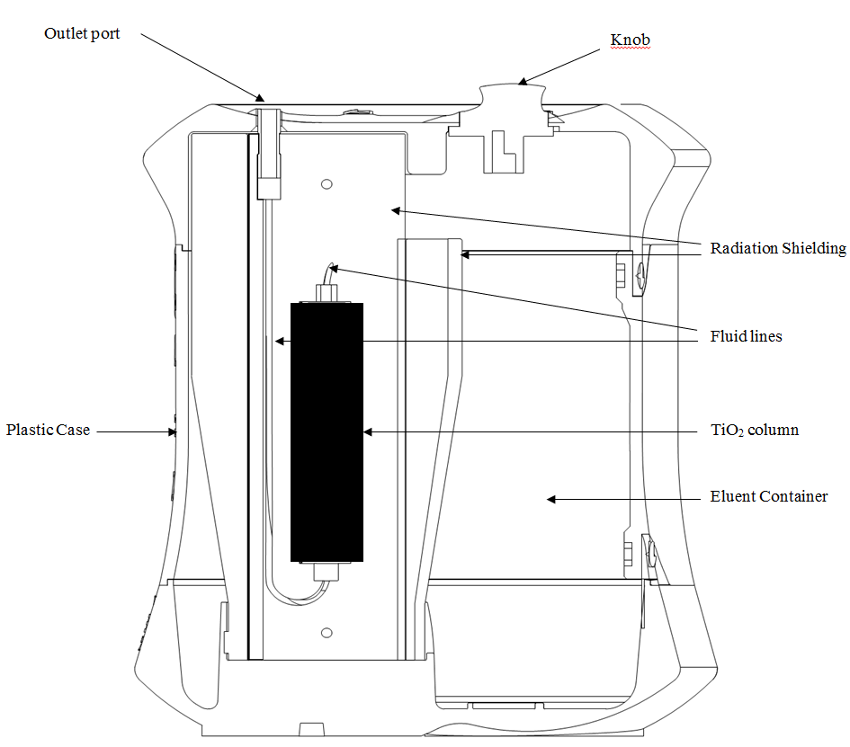
műanyag tartály
kimeneti csatlakozó
eluenstartály
sugárvédelmi árnyékolás
folyadékcsövek
fogantyú
TiO₂ oszlop
A Galliad radioaktívizotóp-generátor 3D képe

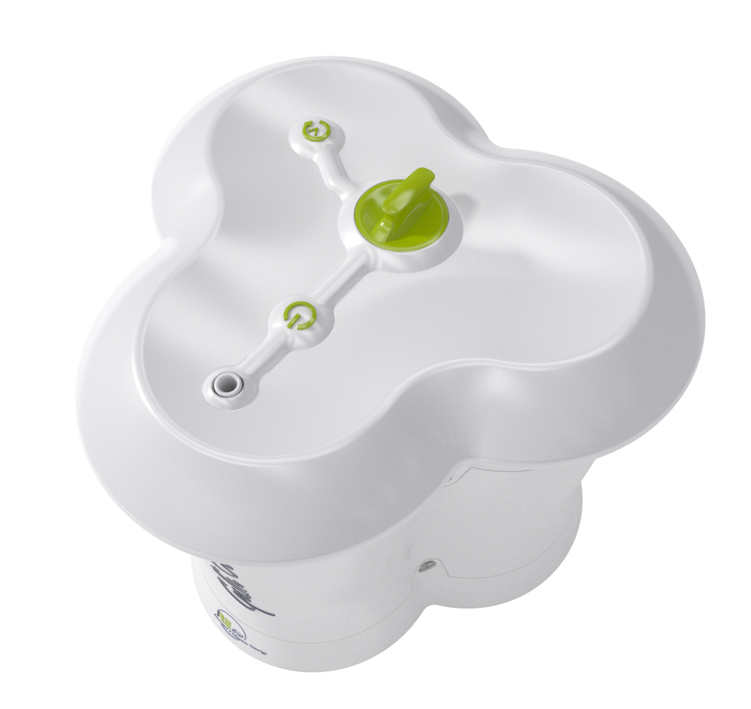Méret:
fogantyú
kimeneti csatlakozó
műanyag tartály
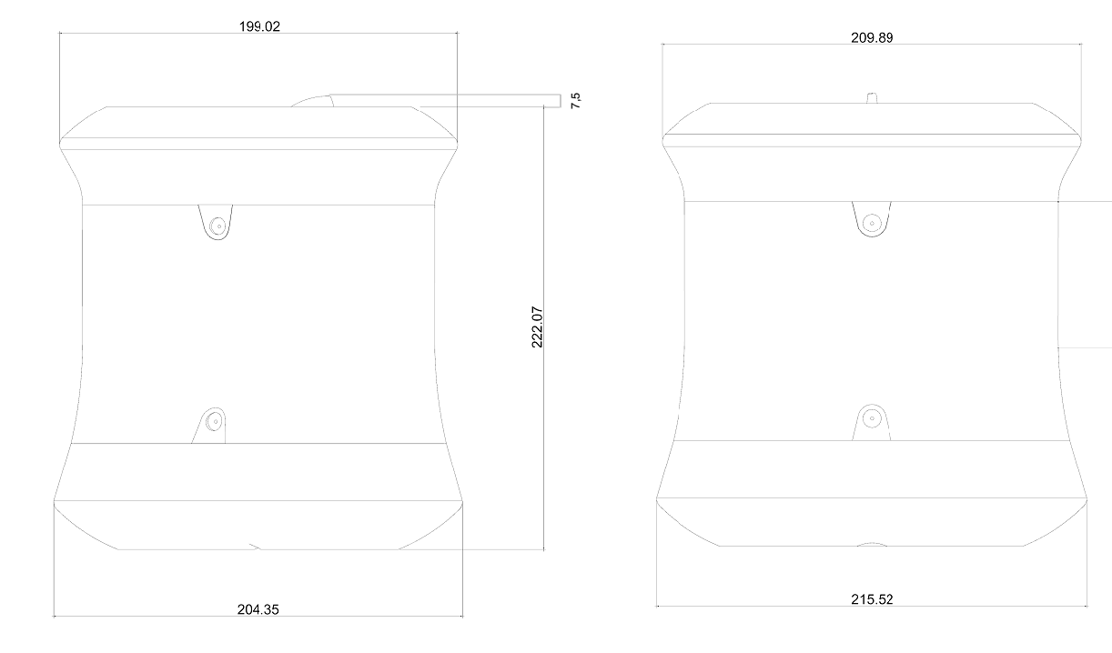

Tömeg: körülbelül 16,5 kg
6.6 A megsemmisítésre vonatkozó különleges óvintézkedések és egyéb, a készítmény kezelésével kapcsolatos információk

Általános figyelmeztetések
A radioaktív gyógyszereket kizárólag arra felhatalmazott személyek vehetik át, használhatják és alkalmazhatják, e célra kijelölt klinikai körülmények között. A radioaktív gyógyszerek átvétele, tárolása, felhasználása, szállítása és ártalmatlanítása az illetékes hivatalos szerv által kiadott szabályok szerint és/vagy a megfelelő engedélyeik birtokában kell, hogy történjen.

A radioaktív gyógyszereket a sugárbiztonsági és a gyógyszerészeti minőségi követelményeknek megfelelően kell elkészíteni. Megfelelő aszeptikus óvintézkedéseket kell tenni.

A radioaktívizotóp-generátort semmilyen körülmények között nem szabad szétszedni, mivel ennek következtében a belső alkatrészek megsérülhetnek, ami a radioaktív anyag esetleges szivárgásához vezethet. A burkolat szétszedése az ólomárnyékolást is feltárja a kezelő számára.

Az alkalmazási folyamat során ügyelni kell arra, hogy a gyógyszer szennyeződésének és a kezelőket érő sugárzásnak a kockázata minimális legyen. A megfelelő sugárvédelem alkalmazása kötelező.

A radioaktív gyógyszerek alkalmazása más személyek számára külső sugárzásból eredő, illetve vizelet, hányadék stb. kifröccsenéséből származó kontamináció révén kockázattal jár. Ennek megfelelően a nemzeti szabályozással összhangban lévő sugárvédelmi óvintézkedések betartása kötelező.

A lejárt generátorokat vissza kell juttatni az IRE-ELiT-hez. Visszaküldés előtt meg kell becsülni a radioaktívizotóp-generátor maradványaktivitását.

Bármilyen fel nem használt gyógyszer, illetve hulladékanyag megsemmisítését a gyógyszerekre vonatkozó előírások szerint kell végrehajtani.

Megjegyzés: (egy kereszt)
Osztályozás: II./3 csoport
Korlátozott érvényű orvosi rendelvényhez kötött, az egészségügyről szóló 1997. évi CLIV. törvény 3. §-ának ga) pontja szerinti rendelőintézeti járóbeteg-szakellátást vagy fekvőbeteg-szakellátást nyújtó szolgáltatók által biztosított körülmények között alkalmazható gyógyszer (I).

7. A FORGALOMBA HOZATALI ENGEDÉLY JOGOSULTJA

IRE-ELiT
Avenue de l’Espérance
B-6220 Fleurus
Belgium

8. A FORGALOMBA HOZATALI ENGEDÉLY SZÁMA(I)

OGYI-T-24728/01 0,74 GBq/generátor
OGYI-T-24728/02 1,11 GBq/generátor
OGYI-T-24728/03 1,48 GBq/generátor
OGYI-T-24728/04 1,85 GBq/generátor

9. A FORGALOMBA HOZATALI ENGEDÉLY ELSŐ KIADÁSÁNAK/ MEGÚJÍTÁSÁNAK DÁTUMA

A forgalomba hozatali engedély első kiadásának dátuma: 2026. április 2.

10. A SZÖVEG ELLENŐRZÉSÉNEK DÁTUMA

2026. április 2.

11. VÁRHATÓ SUGÁRTERHELÉS

A ⁶⁸Ga-jelölt gyógyszer intravénás alkalmazását követően az egyes szerveket érő sugárdózis a radioaktívan jelölt adott gyógyszertől függ. A különféle radioaktívan jelölt gyógyszerek beadása utáni sugárterhelésre vonatkozó adatok az adott gyógyszer alkalmazási előírásában érhetők el.

Az alábbi, 3. és 4. sugárterhelési táblázat segítségével megbecsülhető, hogy a [⁶⁸Ga]galliummal jelölt radioaktív gyógyszer beadását követően, illetve a [⁶⁸Ga]gallium-klorid-oldat véletlen intravénás beadása következtében a nem kötött ⁶⁸Ga mennyiben járul hozzá a sugárdózishoz.

A sugárterhelésre vonatkozó becslések patkányokon végzett eloszlási vizsgálaton alapulnak és a számításokat az OLINDA – Organ Level Internal Dose Assessment Code (szervszintű belső sugárterhelés-értékelési rendszer) segítségével végezték.
A méréseket 5, 30, 60, 120, 180 és 360 perc elteltével végezték.

3. táblázat: Elnyelt dózis/egységnyi beadott aktivitás – véletlen beadás esetén nőknél

Elnyelt dózis/egységnyi beadott aktivitás (mGy/MBq)
Szerv | Felnőtt  (57 kg) | 15 éves  (50 kg) | 10 éves  (30 kg) | 5 éves  (17 kg) | 1 éves  (10 kg) | Újszülött  (5 kg)
Mellékvese | 0,0114 | 0,0112 | 0,0164 | 0,0238 | 0,0403 | 0,0782
Agy | 0,0180 | 0,0159 | 0,0176 | 0,0206 | 0,0292 | 0,0667
Emlők | 0,0059 | 0,0058 | 0,0110 | 0,0163 | 0,0269 | 0,0545
Epehólyagfal | 0,0096 | 0,0092 | 0,0127 | 0,0201 | 0,0390 | 0,0750
A vastagbél alsó szakaszának fala | 0,0032 | 0,0032 | 0,0050 | 0,0077 | 0,0133 | 0,0292
Vékonybél | 0,0039 | 0,0039 | 0,0062 | 0,0099 | 0,0178 | 0,0376
Gyomorfal | 0,0057 | 0,0056 | 0,0088 | 0,0133 | 0,0250 | 0,0502
A vastagbél felső szakaszának fala | 0,0040 | 0,0039 | 0,0067 | 0,0104 | 0,0199 | 0,0425
Szívfal | 0,1740 | 0,1940 | 0,3010 | 0,4830 | 0,8730 | 1,7200
Vesék | 0,0385 | 0,0421 | 0,0600 | 0,0888 | 0,1600 | 0,4150
Máj | 0,0972 | 0,0974 | 0,1480 | 0,2200 | 0,4270 | 0,9890
Tüdő | 0,1860 | 0,2240 | 0,3190 | 0,4930 | 0,9840 | 2,7100
Izmok | 0,0073 | 0,0076 | 0,0131 | 0,0319 | 0,0622 | 0,0954
Petefészkek | 0,0188 | 0,0203 | 0,0566 | 0,0988 | 0,2250 | 0,4590
Hasnyálmirigy | 0,0187 | 0,0218 | 0,0406 | 0,0547 | 0,1120 | 0,3400
Vörös csontvelő | 0,0225 | 0,0256 | 0,0415 | 0,0777 | 0,1770 | 0,5710
Osteogen sejtek | 0,1160 | 0,1140 | 0,1840 | 0,3100 | 0,7350 | 2,3500
Bőr | 0,0029 | 0,0029 | 0,0044 | 0,0067 | 0,0122 | 0,0271
Lép | 0,0055 | 0,0056 | 0,0086 | 0,0130 | 0,0238 | 0,0492
Csecsemőmirigy | 0,0100 | 0,0102 | 0,0133 | 0,0190 | 0,0297 | 0,0570
Pajzsmirigy | 0,2210 | 0,2980 | 0,4600 | 1,0200 | 1,9300 | 2,6300
Húgyhólyagfal | 0,0023 | 0,0022 | 0,0038 | 0,0063 | 0,0110 | 0,0222
Méh | 0,0792 | 0,0802 | 1,3400 | 2,0300 | 3,6900 | 1,4700
Teljes test | 0,0177 | 0,0178 | 0,0289 | 0,0468 | 0,0920 | 0,2340
Effektív dózis (mSv/MBq) | 0,0483 | 0,0574 | 0,1230 | 0,2090 | 0,4100 | 0,7170

4. táblázat: Elnyelt dózis/egységnyi beadott aktivitás – véletlen beadás esetén férfiaknál

Elnyelt dózis/egységnyi beadott aktivitás (mGy/MBq)
Szerv | Felnőtt  (70 kg) | 15 éves  (50 kg) | 10 éves  (30 kg) | 5 éves  (17 kg) | 1 éves  (10 kg) | Újszülött  (5 kg)
Mellékvese | 0,0093 | 0,0112 | 0,0165 | 0,0235 | 0,0377 | 0,0749
Agy | 0,0134 | 0,0137 | 0,0148 | 0,0170 | 0,0241 | 0,0563
Emlők | 0,0062 | 0,0074 | 0,0142 | 0,0213 | 0,0350 | 0,0725
Epehólyagfal | 0,0081 | 0,0096 | 0,0137 | 0,0213 | 0,0409 | 0,0803
A vastagbél alsó szakaszának fala | 0,0015 | 0,0020 | 0,0031 | 0,0051 | 0,0091 | 0,0204
Vékonybél | 0,0022 | 0,0029 | 0,0048 | 0,0080 | 0,0146 | 0,0309
Gyomorfal | 0,0048 | 0,0066 | 0,0099 | 0,0153 | 0,0287 | 0,0560
A vastagbél felső szakaszának fala | 0,0027 | 0,0033 | 0,0058 | 0,0094 | 0,0182 | 0,0385
Szívfal | 0,3030 | 0,3930 | 0,6110 | 0,9830 | 1,7800 | 3,4900
Vesék | 0,0198 | 0,0241 | 0,0345 | 0,0510 | 0,0911 | 0,2310
Máj | 0,0766 | 0,1030 | 0,1570 | 0,2330 | 0,4500 | 1,0400
Tüdő | 0,1340 | 0,2000 | 0,2850 | 0,4390 | 0,8720 | 2,3800
Izmok | 0,0051 | 0,0074 | 0,0129 | 0,0326 | 0,0636 | 0,0961
Hasnyálmirigy | 0,0187 | 0,0257 | 0,0480 | 0,0646 | 0,1310 | 0,4030
Vörös csontvelő | 0,0138 | 0,0154 | 0,0243 | 0,0441 | 0,0980 | 0,3110
Osteogen sejtek | 0,0431 | 0,0558 | 0,0901 | 0,1510 | 0,3560 | 1,1300
Bőr | 0,0020 | 0,0024 | 0,0036 | 0,0057 | 0,0103 | 0,0232
Lép | 0,0041 | 0,0056 | 0,0084 | 0,0130 | 0,0227 | 0,0469
Herék | 0,0011 | 0,0018 | 0,0075 | 0,0094 | 0,0138 | 0,0239
Csecsemőmirigy | 0,0139 | 0,0158 | 0,0194 | 0,0276 | 0,0417 | 0,0794
Pajzsmirigy | 0,1980 | 0,3250 | 0,5020 | 1,1200 | 2,1100 | 2,8800
Húgyhólyagfal | 0,0011 | 0,0013 | 0,0022 | 0,0039 | 0,0070 | 0,0152
Teljes test | 0,0115 | 0,0147 | 0,0237 | 0,0383 | 0,0748 | 0,1900
Effektív dózis (mSv/MBq) | 0,0338 | 0,0506 | 0,0756 | 0,1340 | 0,2600 | 0,5550

Egy véletlenül beadott 250 MBq-es intravénás injekcióból származó effektív dózis 12,1 mSv egy 57 kg-os felnőtt nő és 8,45 mSv egy 70 kg-os felnőtt férfi esetében.

Az alábbi 5. táblázatban felsorolt, a betegek [⁶⁸Ga]gallium-citrát-sugárdózisára vonatkozó adatok az 53. számú ICRP-kiadványból származnak, és felhasználhatók a generátor eluátumából származó, nem kötött [⁶⁸Ga]gallium véletlen beadása utáni eloszlás becslésére, még akkor is, ha az adatokat más galliumsót használva szerezték meg.

5. táblázat: Elnyelt dózis egységnyi aktivitásra – [⁶⁸Ga]gallium-citrát véletlen beadása

Elnyelt dózis/egységnyi beadott aktivitás – [⁶⁸Ga]gallium-citrát (mGy/MBq)
Szerv | Felnőtt | 15 éves | 10 éves | 5 éves | 1 éves
Mellékvese | 0,034 | 0,044 | 0,064 | 0,088 | 0,140
Csontfelszín | 0,037 | 0,048 | 0,080 | 0,140 | 0,310
Emlők | 0,014 | 0,014 | 0,023 | 0,037 | 0,074
A vastagbél alsó szakaszának fala | 0,018 | 0,022 | 0,036 | 0,059 | 0,110
Vékonybél | 0,064 | 0,080 | 0,140 | 0,230 | 0,450
Gyomorfal | 0,014 | 0,017 | 0,027 | 0,044 | 0,084
A vastagbél felső szakaszának fala | 0,053 | 0,064 | 0,110 | 0,180 | 0,360
Vesék | 0,026 | 0,032 | 0,046 | 0,068 | 0,120
Máj | 0,027 | 0,035 | 0,053 | 0,079 | 0,150
Tüdő | 0,013 | 0,016 | 0,025 | 0,041 | 0,080
Hasnyálmirigy | 0,014 | 0,018 | 0,029 | 0,047 | 0,089
Vörös csontvelő | 0,046 | 0,064 | 0,110 | 0,210 | 0,450
Lép | 0,036 | 0,051 | 0,080 | 0,130 | 0,240
Herék | 0,013 | 0,015 | 0,024 | 0,039 | 0,077
Pajzsmirigy | 0,012 | 0,015 | 0,025 | 0,042 | 0,081
Húgyhólyagfal | 0,014 | 0,016 | 0,026 | 0,044 | 0,081
Egyéb szövetek | 0,013 | 0,015 | 0,025 | 0,041 | 0,080
Effektív dózis (mSv/MBq) | 0,027 | 0,034 | 0,056 | 0,095 | 0,190

Külső sugárterhelés
A (⁶⁸Ge/⁶⁸Ga) radioaktívizotóp-generátor átlagos felszíni vagy kontakt sugárzása kevesebb mint 0,054 μSv/óra per MBq ⁶⁸Ge-aktivitás. Például 1,85 GBq-es radioaktívizotóp-generátor esetén a teljes átlagos felszíni dózisráta körülbelül 100 μSv/óra lesz. Javasolt a radioaktívizotóp-generátor kiegészítő árnyékoló rendszerben történő tárolása a kezelőszemélyzet sugárterhelésének minimalizálása érdekében.

12. RADIOAKTÍV GYÓGYSZEREK ELKÉSZÍTÉSÉRE VONATKOZÓ ÚTMUTATÁSOK

A radioaktívizotóp-generátor elúcióját olyan helyiségben kell elvégezni, amely megfelel a radioaktív anyagok biztonságos felhasználására vonatkozó nemzeti sugárvédelmi előírásoknak.

Az eluálást aszeptikus körülmények között kell elvégezni.

A generátor kicsomagolása
- Ellenőrizze a külső szállítócsomagolást, hogy nem sérült-e meg a szállítás során. Ha sérült, akkor a sérült területen végezzen felszíni dörzsmintás sugárzásmérést. Ha a kapott aktivitás meghaladja a 40 Bq/100 cm² értéket, akkor értesítse a sugárvédelmi megbízottat.
- A csomagolás kinyitása előtt kérjük, nézze meg a nyíljelzéseket, hogy megbizonyosodjon arról, hogy a szállítódoboz a megfelelő irányban van elhelyezve. Ellenőrizze, hogy a biztonsági plombák nincsenek-e feltörve. Ezután vágja át a plombákat, és nyissa ki az összes billenőzárat. Függőlegesen felemelve távolítsa el a szállítótartály felső részét. Vegye ki a kis eltávolítható habszivacsokat a szállítási tartály alsó részéből, hogy lehetővé tegye a generátor kivételét.
- Óvatosan vegye ki a radioaktívizotóp-generátort. Végezzen sugárzásmérést.
FIGYELEM: Leejtés veszélye: A Galliad generátor tömege kb. 16,5 kg. Az esetleges sérülések elkerülése érdekében óvatosan kezelje. Ha a radioaktívizotóp-generátort leejtették vagy a szállítási sérülés behatol a csomagolás belsejébe, akkor ellenőrizni kell a szivárgást, és a radioaktívizotóp-generátoron felszíni dörzsmintás sugárzásmérést kell végezni.
- Végezzen felszíni dörzsmintás sugárzásmérést a doboz betételemein és a generátor külső felületén. Ha a dörzsmintavétel során kapott aktivitás meghaladja a 40 Becquerel/100 cm² értéket, akkor forduljon a sugárvédelmi megbízotthoz.
- Ellenőrizze a teljes burkolatot, a kimeneti nyílást és a tömítést, hogy nem sérültek-e.
- A csatlakozók dugóját ne távolítsa el a generátor végleges helyére történő felállítása előtt, hanem csak akkor, ha az elúcióhoz már minden elő van készítve.

Optimális elhelyezés:
- A generátornak mindig függőleges helyzetben kell állnia, azaz úgy, hogy a zöld vezérlőgomb felfelé nézzen.
- A Galliad radioaktívizotóp-generátor végleges helyére történő felállításakor – szintetizáló berendezéssel együtt vagy manuális elúcióhoz – javasolt, hogy a kimenő csövet a lehető legrövidebbre hagyják (maximum 50 cm), mivel a cső hossza befolyásolhatja a fogadó/reakciós injekciós üvegbe kinyert aktivitást.
- Helyi árnyékolás javasolt (különösen elúció végzése esetén), és egyéni védőfelszerelést, szem- és kézvédőt kell használni.

Előkészítés:
- A generátor használatakor aszeptikus munkatechnikát kell alkalmazni, különösen az elúciós csatlakozó kezelésekor. Ez kritikus a sterilitás fenntartásához.
A csövek, elúciós tűk csatlakoztatását, a generátor elúcióját és egyéb olyan tevékenységeket, amelyek a generátor belső felületeit potenciálisan környezeti hatásnak teszik ki, aszeptikus technikával, megfelelően tiszta környezetben, az érvényes nemzeti előírásoknak megfelelően kell elvégezni. Különösen a kesztyű használata és az injekciós üvegek steril tisztítása kötelező használat előtt. Abban az esetben, ha az injekciós üveget fel kell nyitni és le kell zárni, a dugót fejjel lefelé kell helyezni a munkafelületre.
- Manuálisan csavarja le a kupakot a luer-lock csatlakozóról (1. ábra).

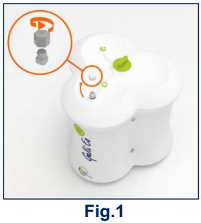
1. ábra

- Csatlakoztasson manuálisan egy steril csövet (hosszabbító vezetéket) a luer-lock csatlakozóhoz (2. ábra). Például a 1155.03 vagy 1155.05 termékszámúak a Vygontól megfelelőek. Más steril, parenterális alkalmazásra szánt polietilén csövek is megfelelőek lehetnek, feltéve, hogy a cső üregének térfogata nem haladja meg az 1 ml-t.

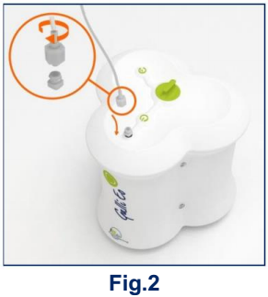
2. ábra

- A. Szintéziseszközzel való használat esetén csatlakoztassa a cső másik végét a szintéziseszközhöz. Kerülje a csővezeték erős hajlítását vagy összecsípését.
- Manuális elúció esetén csatlakoztasson egy steril tűt a cső másik végéhez egy apa-apa Luer-lock összekötő segítségével (3. ábra). Kerülje a csővezeték erős hajlítását vagy összecsípését.
Például az AN*2116R1 termékszámú, 0,8 × 16 mm 21G $5/8$ a Terumo-tól és a 893.00 termékszámú a Vygontól megfelelőek. Más steril, parenterális alkalmazásra szánt polietilén csövek is megfelelőek, feltéve, hogy a cső üregének térfogata nem haladja meg az 1 ml-t.
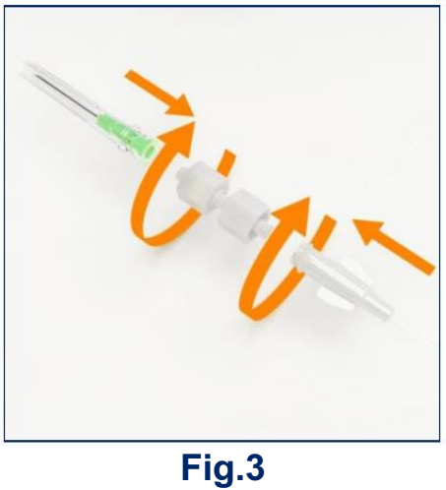
3. ábra
- A Galliad generátor ekkor készen áll a használatra.

Elúció:

- A további szükséges anyagok előkészítése:
- Személyi védőfelszerelés: az elúció során védőszemüveget és kesztyűt, valamint megfelelő laboratóriumi öltözéket kell viselni.
- Manuális elúció esetén 10 ml térfogatú, árnyékolt, fogadó vákuumozott injekciós üveg. Ne használjon bevonat nélküli klórbutil dugót, mivel azok jelentős mennyiségű cinket tartalmaznak, amelyet a savas eluátum kivonhat belőle. Általános szabályként, ha rendelkezésre állnak, ajánlatos a jelölendő, nem radioaktív készítmény készletében lévő, vagy a generátor indítókészletében lévővel megegyező, vagy azzal egyenértékű injekciós üvegeket használni. A tartozékok a következők:

5 × 10 ml-es steril, vákuumozott injekciós üveg ref: SVV-10A(Huayi)
5 × steril cső ref: 1155.03 vagy 1155.05 (Vygon)
5 × steril tű 0,8 × 16 mm 21 G 5/8'' ref: AN*2116R1 (Terumo)
5 × apa-apa Luer-lock összekötő ref.: 893.00 (Vygon)

- Automatikus radioszintézis-modul használata esetén ajánlatos egy egyszer használatos steril visszacsapó szelepet elhelyezni az apa-apa Luer-lock összekötő és az automatikus radioszintézis-egység közé. Például az MX745-01 termékszámú a Smiths Medicaltól megfelelő.

- Az aszeptikus munkatechnikát be kell tartani az összeszerelési folyamat során, különösen a csatlakozók kezelésekor. Ez kritikus a sterilitás fenntartásához.

- Fordítsa el a zöld gombot 90°-kal a betöltési helyzetbe, és várjon legalább 10 másodpercet. (4. ábra).

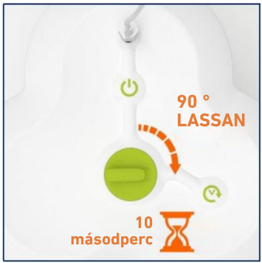
4. ábra

- Ezután forgassa vissza a gombot 90°-kal a kiindulási helyzetébe (5. ábra).

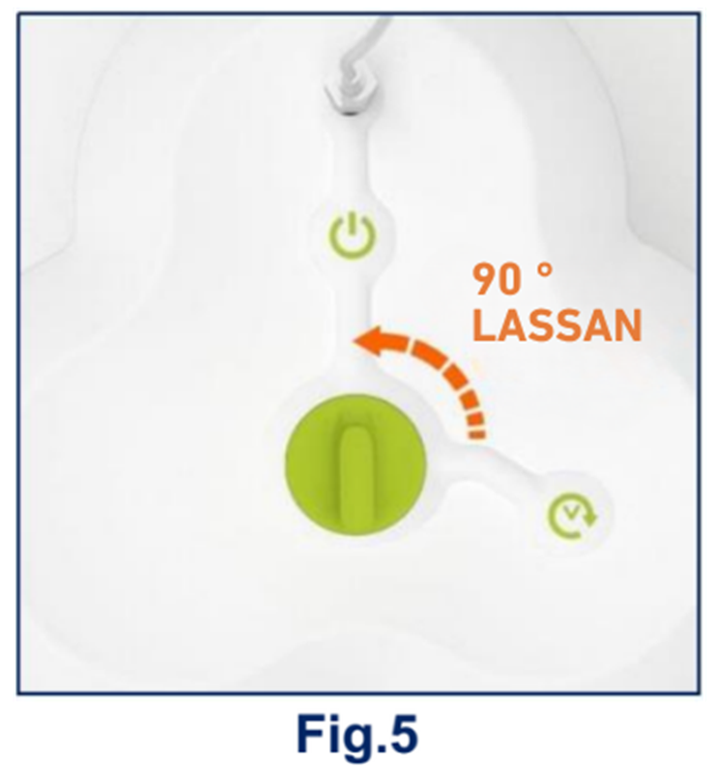
5. ábra

- A generátor ekkor készen áll az eluálásra akár manuálisan, akár egy szintézismodullal. Ez utóbbi esetben lépjen közvetlenül a 8. lépésre, miután a szintézismodul elvégezte a jelölést.
- Távolítsa el a kupakot a tűről, és gyorsan szúrja a tűt függőleges irányban, közvetlenül egy árnyékolt, steril, vákuumozott eluálóüveg szeptumának közepébe (6. ábra). Várjon legalább 3 percet, amíg az eluálási folyamat végbemegy (fix térfogatú 1,1 ml eluálódik) és a vezeték levegővel töltődik fel (kiürül). Kérjük, használjon helyi árnyékolást vagy sugárvédő eszközt, mivel az aktivitás a generátorból az injekciós üvegbe kerül. Mérje meg az oldatot kalibrált dóziskalibrátorral a hozam meghatározásához. Kérjük, korrigálja a mért aktivitást az elúció kezdőidőpontjához.
VIGYÁZAT: A 10 ml-es űrtartalmú, steril, vákuumozott üvegek megfelelőek, de ajánlott elkerülni az eluátum érintkezését bevonat nélküli halobutil dugókkal, mivel ezek jelentős mennyiségű cinket tartalmazhatnak, amely megakadályozhatja a következő radioaktív jelölési lépést.

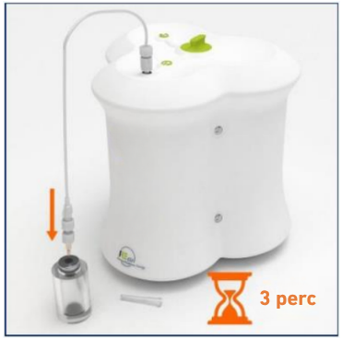
6. ábra

- Távolítsa el a tűt az injekciós üvegből, és helyezze rá a kupakot (7. és 8. ábra).

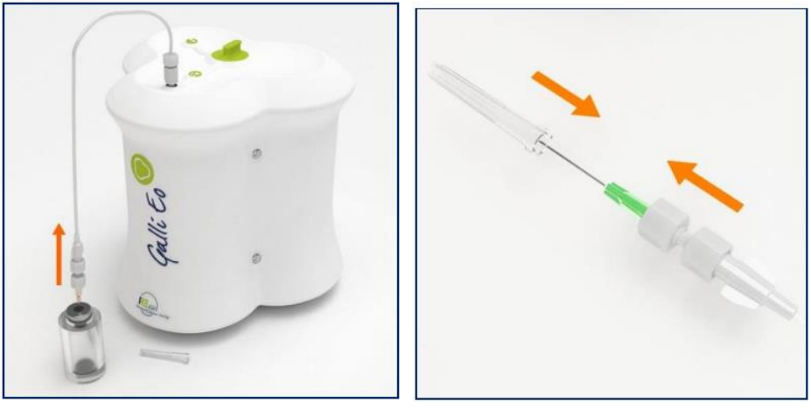
7. ábra 8. ábra

- Manuálisan válassza le a csövet a Luer-lock csatlakozóról, és helyezze fel a kupakot a generátor kimenetének lezárásához (9. és 10. ábra).

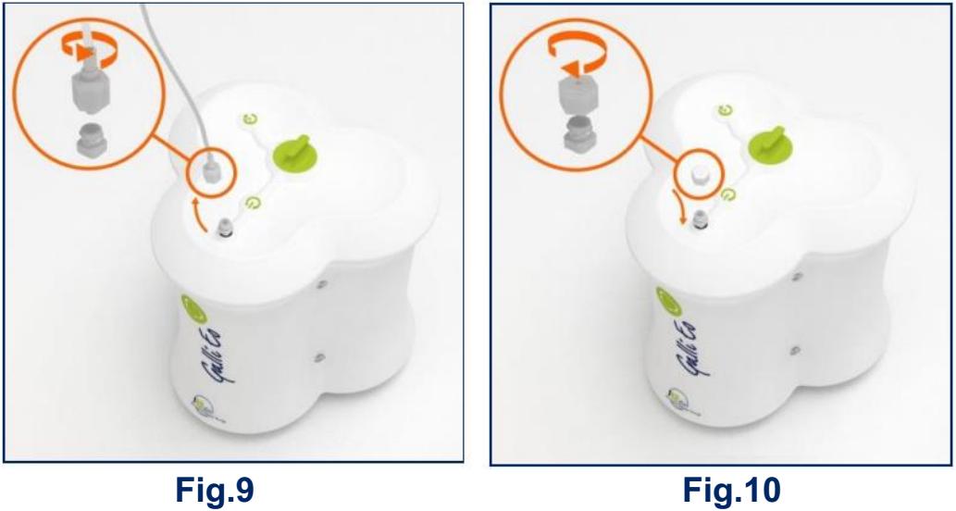
9. ábra 10. ábra

FONTOS: Abban az esetben, ha a gombot nem forgatták vissza az elúciós helyzetbe, és több mint 6 órán át a betöltési pozícióban hagyták, az eluátumot el kell dobni.

A generátor első használata:

FONTOS: A generátor első használatakor – a radioaktív jelölés céljára történő felhasználás előtt – egy alkalommal el kell végezni egy kondicionálási eljárást. Ez hat egymást követő, eldobott elúcióból áll, melyeket 24 órán belül kell végrehajtani. Ezeket az elúciókat akár sorban (közvetlenül egyiket a másik után) is el lehet végezni. Ezt követően, a generátor következő eluátumai már alkalmasak radioaktív jelölésre, feltéve, hogy azok az utolsó elúció után 24 órán belül végrehajtott elúcióból származnak. Ezek a feltételek csak az első, radioaktív jelölésre szánt eluátumokra vonatkoznak, az első négy napon (azaz jellemzően csak a generátor használatának első hetében).

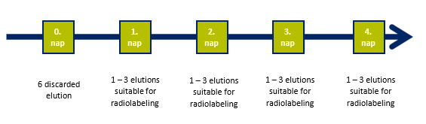
6 eldobott elúció
radioaktív jelölésre alkalmas 1-3 elúció
radioaktív jelölésre alkalmas 1-3 elúció
radioaktív jelölésre alkalmas 1-3 elúció
radioaktív jelölésre alkalmas 1-3 elúció

Javasoljuk, hogy az eluátumot az első 6 eldobott kondicionáló elúció után tesztelje a ⁶⁸Ge-áttörésre, a ⁶⁸Ga és a ⁶⁸Ge aktivitási szintjének összehasonlításával. A módszerrel kapcsolatos további részletekért lásd a Ph. Eur. 2464. számú monográfiát. Az áttörést a generátor használatának megkezdésekor (az elvégzett 6 kondicionáló elúció után), valamint hat hónapos használat után kell tesztelni.

Folyamatos, rutinszerű elúció:

A generátor felhasználhatósági ideje alatt minden eluátum alkalmas közvetlen radioaktív jelölésre, feltéve, hogy az előző elúciót az elmúlt 72 órán belül végeztek. Abban az esetben, ha radioaktív jelölést terveznek, és a generátort ezen az időtartamon belül nem eluálták, ajánlott egy felhasználásra nem kerülő (eldobott) elúciót végrehajtani.


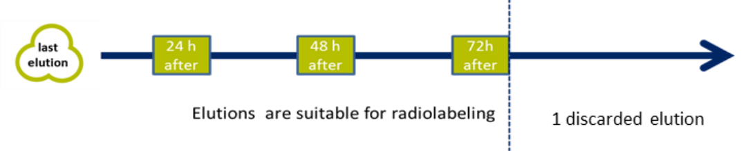
24h múlva
48h múlva
72h múlva
Az elúciók radioaktív jelölésre alkalmasak
1 eldobott elúció

Ha a generátort több mint egy hónapig nem eluálják, három egymást követő, eldobott elúciót kell végezni, és az első radioaktív jelölésre szánt eluátumot a következő 24 órán belül kell a generátorról kinyerni.

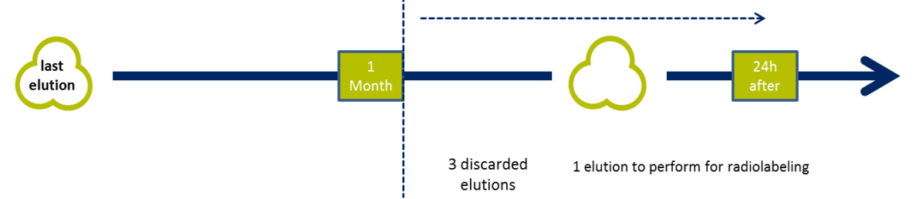
1 hónap
24h múlva
3 eldobott
elúció
1 elúció a radioaktív jelölés
elvégzéséhez

Az eluált oldat tiszta, steril és színtelen [⁶⁸Ga]gallium-klorid-oldat, amelynek pH-ja 0,5 és 2,0 között van, radiokémiai tisztasága pedig meghaladja a 95%-ot. Használat előtt ellenőrizze az eluátum tisztaságát, és dobja ki, ha az oldat nem tiszta.

FONTOS: Abban az esetben, ha az oszlopot nem ürítették ki teljesen (pl. az injekciós üvegben nem volt kielégítő a vákuum szintje), egy újabb vákuumos üveg csatlakoztatható a generátor kimenetéhez (csövön, összekötőn és tűn keresztül) egy percre. Ebben az esetben a generátor zöld gombjának elúciós/készenléti helyzetben kell lennie. Ez a művelet befejezi a kiürítést. Az új injekciós üveg tartalma felhasználható, amennyiben a felhasználás azonnal megtörténik. Amennyiben nem kerül azonnal felhasználásra, akkor el kell dobni.

A Galliad elúciós hozama

A Galliad generátor címkéjén feltüntetett aktivitás a kalibrálás időpontjában (12:00 közép-európai idő [CET]) rendelkezésre álló ⁶⁸Ge aktivitásában van kifejezve. A rendelkezésre álló ⁶⁸Ga-aktivitás az elúció időpontjában fennálló ⁶⁸Ge-aktivitástól és az előző elúció óta eltelt időtől függ.

A teljes egyensúlyban lévő Galliad generátor több mint 55%-os ⁶⁸Ga-hozamot ad.

A kimenet idővel csökken a ⁶⁸Ge anyaelem bomlásával. Például 9 hónapnyi (39 hét) bomlás után a ⁶⁸Ge mennyisége 50%-kal csökken (lásd a 6. táblázatot).

6. táblázat: A ⁶⁸Ge bomlási táblázata

Eltelt idő  (hét) | Bomlási faktor | Eltelt idő  (hét) | Bomlási faktor
1 | 0,98 | 27 | 0,62
2 | 0,96 | 28 | 0,61
3 | 0,95 | 29 | 0,59
4 | 0,93 | 30 | 0,58
5 | 0,91 | 31 | 0,57
6 | 0,90 | 32 | 0,56
7 | 0,88 | 33 | 0,55
8 | 0,87 | 34 | 0,54
9 | 0,85 | 35 | 0,53
10 | 0,84 | 36 | 0,52
11 | 0,82 | 37 | 0,52
12 | 0,81 | 38 | 0,51
13 | 0,79 | 39 | 0,50
14 | 0,78 | 40 | 0,49
15 | 0,76 | 41 | 0,48
16 | 0,75 | 42 | 0,47
17 | 0,74 | 43 | 0,46
18 | 0,72 | 44 | 0,45
19 | 0,71 | 45 | 0,45
20 | 0,70 | 46 | 0,44
21 | 0,69 | 47 | 0,43
22 | 0,67 | 48 | 0,42
23 | 0,66 | 49 | 0,42
24 | 0,65 | 50 | 0,41
25 | 0,64 | 51 | 0,40
26 | 0,63 | 52 | 0,39

A Galliad elúcióját követően a ⁶⁸Ga a ⁶⁸Ge anyaizotóp folyamatos bomlásával keletkezik. A radioaktívizotóp-generátornak legalább 7 órára van szüksége, amíg az elúció után kialakul a megközelítőleg teljes eluálható aktivitás, azonban a gyakorlatban a generátor elúciója 3 óra után is lehetséges.

A 7. táblázatban szerepelnek az eluálható ⁶⁸Ga-aktivitásra vonatkozó felhalmozódási faktorok az előző elúciót követő 0-410 perc időtartamra megadva.

7. táblázat: A ⁶⁸Ga felhalmozódási faktorai

Eltelt idő  (perc) | Felhalmozódási  faktor | Eltelt idő  (perc) | Felhalmozódási  faktor
0 | 0,00 | 210 | 0,88
10 | 0,10 | 220 | 0,89
20 | 0,19 | 230 | 0,91
30 | 0,26 | 240 | 0,91
40 | 0,34 | 250 | 0,92
50 | 0,40 | 260 | 0,93
60 | 0,46 | 270 | 0,94
70 | 0,51 | 280 | 0,94
80 | 0,56 | 290 | 0,95
90 | 0,60 | 300 | 0,95
100 | 0,64 | 310 | 0,96
110 | 0,68 | 320 | 0,96
120 | 0,71 | 330 | 0,97
130 | 0,74 | 340 | 0,97
140 | 0,76 | 350 | 0,97
150 | 0,78 | 360 | 0,97
160 | 0,81 | 370 | 0,98
170 | 0,82 | 380 | 0,98
180 | 0,84 | 390 | 0,98
190 | 0,86 | 400 | 0,98
200 | 0,87 | 410 | 0,98

Példák
Az 1,85 GBq-es radioaktívizotóp-generátor életkora 12 hét. A 6. táblázat szerint az oszlopon lévő ⁶⁸Ge aktivitása az alábbiak szerint számítható ki:

1,85 GBq × 0,81 = 1,499 GBq

Teljes egyensúlyban az oszlopon lévő ⁶⁸Ga aktivitása szintén 1,499 GBq.

A radioaktívizotóp-generátoron elvégezték az elúciót, és a kapott ⁶⁸Ga-aktivitás 1,049 GBq, ami 70%-os kinyert aktivitásnak felel meg.

Ugyanezzel a radioaktívizotóp-generátorral 4 órával később végeztek elúciót. A ⁶⁸Ge/⁶⁸Ga-egyensúly eléréséhez szükséges 7 óra még nem telt el, és az oszlopon felhalmozódott ⁶⁸Ga-aktivitás a 7. táblázatban foglaltak alapján az alábbiak szerint határozható meg:

1,499 GBq × 0,91 = 1,364 GBq

Ekkor a tipikus 70%-os kinyerhető ⁶⁸Ga-aktivitás mellett a kinyert aktivitás az alábbi lehet:

1,364 GBq × 0,70 = 955 MBq

Megjegyzés:
A ⁶⁸Ga aktivitása az eluátumban mérhető a minőség ellenőrzése céljából, az azonosság és tartalom vonatkozásában. Az aktivitást az elúció után közvetlenül kell mérni, de mérhető később is – egészen addig, amíg az elúció után legfeljebb 5 felezési idő el nem telik.

A ⁶⁸Ga rövid, (67,71 perces) felezési ideje miatt az elúció és az aktivitásmérés között eltelt időre vonatkozó bomlással korrigálni kell a mért értéket (a ⁶⁸Ga 8. táblázatban megadott bomlási adatai alapján), hogy az elúció időpontjában kapott tényleges hozamot meg lehessen határozni.

Példa
Egy új 1,85 GBq-es radioaktívizotóp-generátoron végzünk elúciót. Az elúció után 10 perccel mért ⁶⁸Ga-aktivitás 1,169 GBq volt.

Az elúció időpontjában nyert aktivitást a mért aktivitásnak a 8. táblázatban az eltelt időre vonatkozóan megadott bomlási faktorával elosztva kapjuk meg:
1,169 GBq / 0,903 = 1,295 GBq

Ez az elúció időpontjában fennálló ⁶⁸Ga-aktivitásnak felel meg, 70%-os kinyert aktivitás mellett:
1,295 GBq / 1,85 GBq × 100% = 70%

8. táblázat: A ⁶⁸Ga bomlási táblázata

Eltelt idő  (perc) | Bomlási faktor | Eltelt idő  (perc) | Bomlási faktor
1 | 0,990 | 35 | 0,700
2 | 0,980 | 36 | 0,693
3 | 0,970 | 37 | 0,686
4 | 0,960 | 38 | 0,679
5 | 0,950 | 39 | 0,672
6 | 0,941 | 40 | 0,665
7 | 0,931 | 41 | 0,658
8 | 0,922 | 42 | 0,652
9 | 0,912 | 43 | 0,645
10 | 0,903 | 44 | 0,639
11 | 0,894 | 45 | 0,632
12 | 0,885 | 46 | 0,626
13 | 0,876 | 47 | 0,619
14 | 0,867 | 48 | 0,613
15 | 0,868 | 49 | 0,607
16 | 0,850 | 50 | 0,601
17 | 0,841 | 51 | 0,595
18 | 0,832 | 52 | 0,589
19 | 0,824 | 53 | 0,583
20 | 0,816 | 54 | 0,577
21 | 0,807 | 55 | 0,571
22 | 0,799 | 56 | 0,565
23 | 0,791 | 57 | 0,559
24 | 0,783 | 58 | 0,554
25 | 0,775 | 59 | 0,548
26 | 0,767 | 60 | 0,543
27 | 0,759 | 61 | 0,537
28 | 0,752 | 62 | 0,532
29 | 0,744 | 63 | 0,526
30 | 0,737 | 64 | 0,521
31 | 0,729 | 65 | 0,516
32 | 0,722 | 66 | 0,510
33 | 0,714 | 67 | 0,505
34 | 0,707 | 68 | 0,500

Minőségellenőrzés
A radioizotópos jelölés előtt ellenőrizni kell, hogy az oldat tiszta-e, valamint ellenőrizni kell az oldat pH-ját (≤2) és radioaktivitását.

⁶⁸Ge-áttörés
A radioaktívizotóp-generátor oszlopából minden elúció alkalmával kimosódik egy kis mennyiségű ⁶⁸Ge. A ⁶⁸Ge-áttörést az oszlopból összesen eluált ⁶⁸Ga-aktivitás százalékában fejezik ki a bomlásra korrigálva. A ⁶⁸Ge-áttörés nem haladja meg az eluált ⁶⁸Ga-aktivitás 0,001%-át. Amennyiben a generátort a fenti utasításoknak megfelelően használják, az áttörés 0,001% alatt marad a generátor teljes felhasználhatósági ideje (12 hónap) alatt. A ⁶⁸Ge-áttörés ellenőrzéséhez az eluátum ⁶⁸Ga- és ⁶⁸Ge-aktivitását kell összehasonlítani. További részletek az Európai Gyógyszerkönyv 2464. számú monográfiájában találhatók.

Figyelem: A ⁶⁸Ge-áttörés 0,001% fölé emelkedhet, ha a generátort több mint 72 órán keresztül nem eluálják. Ha a generátort 72 óráig vagy több ideig nem használták, akkor előeluálást kell végezni (1 eldobott elúció). Ha a generátort több mint egy hónapig nem eluálták, 3 eldobott elúciót kell végrehajtani, és az első radioaktív jelölésre szánt eluátumot a következő 24 órán belül kell kinyerni a generátorról.

